良乡电力管道穿越刺猬河顶管工程

技术方案

目 录
- 工程概况 1
- 技术方案 3
- 施工方法及顶管防沉降措施 22

- 工程概况

  - 工程简介

本工程为房山区良乡电力工程穿越刺猬河顶管工程，设计起点为刺猬河南岸城良 35KV 变电站入地后穿越刺猬河至河北岸向西北方向与长虹西路电力管线相接。原管线规划为 2.0m*2.3m 暗挖隧道，穿越刺猬河部分变更为顶管穿越， 顶管管径为φ3000，根据河道管理部门要求，管顶覆土深度即距离河道底部应不少于 2.5m，由于顶管管径较大，根据顶管有关规范顶管覆土不小于 0.8D 要求，覆土深度确定为 3.0m。从顶管工艺角度出发，顶管覆土深度越大越有利于顶进， 但同时却增加工作井和接收井的施工费用，设计时根据原隧道埋深和上述深度要求进行调整。
现状河道上口宽 42m，河底宽 25m，河底和两岸为护砌护坡结构，河底至现况地面上端为 4.0m，水深约 2.0m 左右。

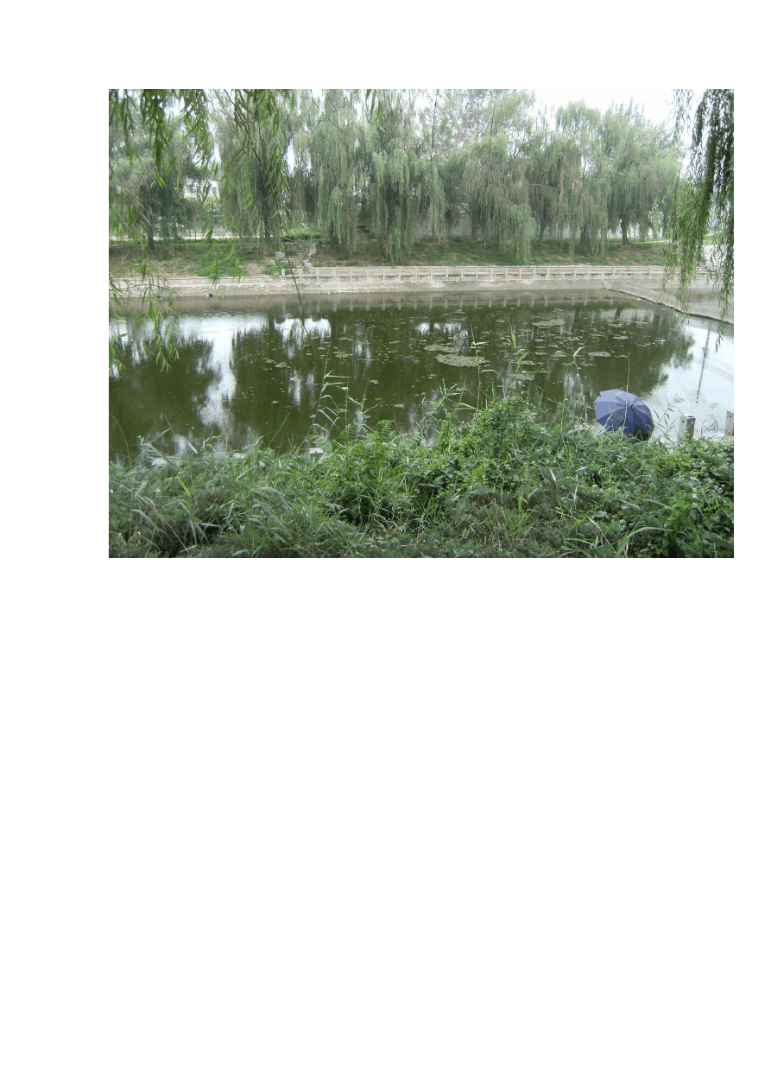
可编辑版

  - 管线沿线水文地质条件

地质条件无相关详细资料，水文条件按地下水丰富考虑。

  - 管线沿线地形地貌

拟建场区位于长虹西路东侧，地形较平坦，周围无大型建筑物，河北岸为绿化带，地势较低，河南岸为加工厂，多为平房。
  - 管线沿线周围环境

管线穿越刺猬河，南北两岸均紧邻长虹西路，交通便利。

  - 地下管线及障碍物情况

在施工前应委托物探技术部门对工作、接收井周围地下管线进行探查。

Word 完美格式

- 技术方案

  - 顶管方式

顶管方式拟采用土压平衡机械顶管工艺穿越刺猬河河道，工作井设在刺猬河东岸，接收井设在刺猬河西岸，由东向西顶进，顶进长度 120 米，顶管管顶距河道底部 3.0m，顶管管径φ3000。坡度为 0.0019，工作井向东与本工程暗挖段 6 标段对接，接收井向西与现况电力隧道侧接，工作井和接收井坐标由设计确定。
本方案有以下特点：

一、本方案穿越刺猬河河道，不需大面积破坏原河道结构，不用围堰导流， 在施工中充分保证河道河底和护坡的完整性。
二、采用土压平衡机械顶管掘进技术，日掘进15 米，顶管上方沉降控制在15mm 以内，既快速又安全。
三、工作井设在刺猬河北岸绿化带内，接收井设在刺猬河南岸加工厂南门外，经现场踏勘，河岸两边道路行人车辆较少，有利于施工及运输，社会交通影响面小。需要时进行社会道路交通导行。
四、根据φ3000 顶管土压平衡顶管掘进机械（机头长度按 5.3m，直径 3570mm推算）φ3000，工作竖井平面尺寸（净空）为 9.0m*7.0m，接收竖井平面尺寸（净空）为 6m×5m。拟建接收井井位见下图：
五、由于顶管断面为圆形，暗挖沟道断面为圆拱直墙，顶管与暗挖隧道接口过渡时本工程设计难点，本方案就此提出初步方案，仅供参考。

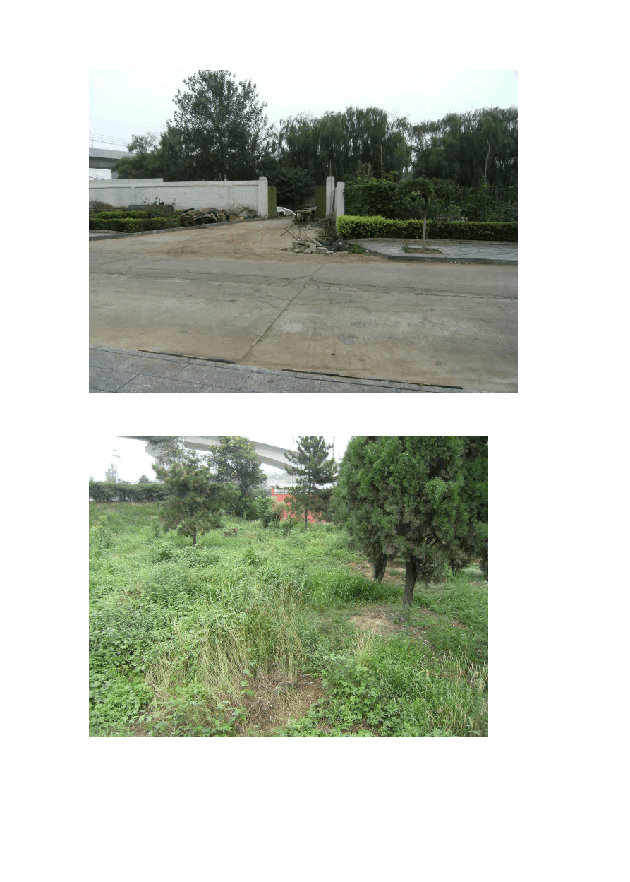
可编辑版

拟建工作井井位见下图：

  - 工艺原理
设备系统由土压平衡掘进机、油压装置、泥浆系统及遥控设备组成,北侧竖

Word 完美格式

井为顶进工作井，南侧竖井为接收井，由北向南顶进。掘进机放置井下、掘进机轴线与设计管线轨迹重合。掘进后刀盘切削下来的岩土在掘进机内经破碎， 由螺旋输送机排至管内小推车运至竖井位置，再经垂直运输至地面。管子下到工作井,F 型接口混凝土套管用橡胶带密封好后由后方顶进装置沿设计轨迹顶入地下,上方为遥控设备,控制掘进路线,不断进行纠偏。直至顶进完成
  - 工艺流程
顶管工艺流程见下图

可编辑版

顶管工艺流程图

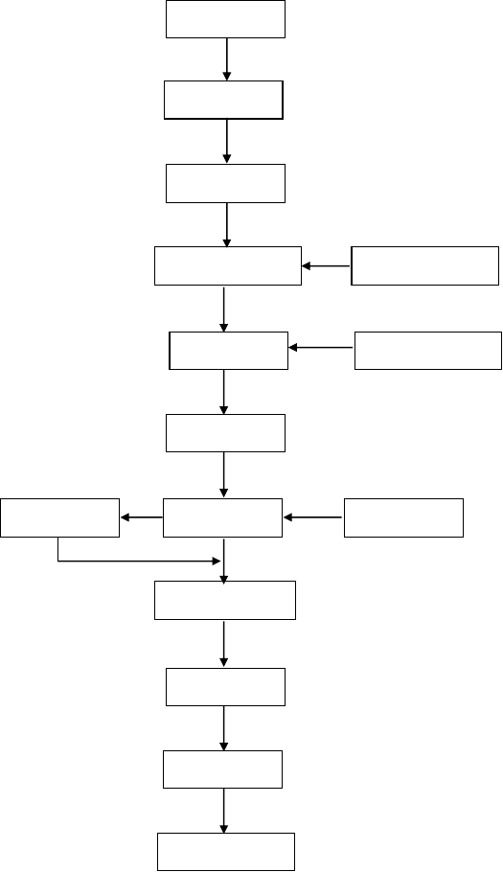
进
场
测量放样
基坑构筑
工作井设备安装
地面设备安装
进洞准备
地面设备安装
机头进洞
中继间安装
顶管推进
注浆减摩
下管、接口安装
水平顶进
顶管出洞
拆除顶管设施

Word 完美格式

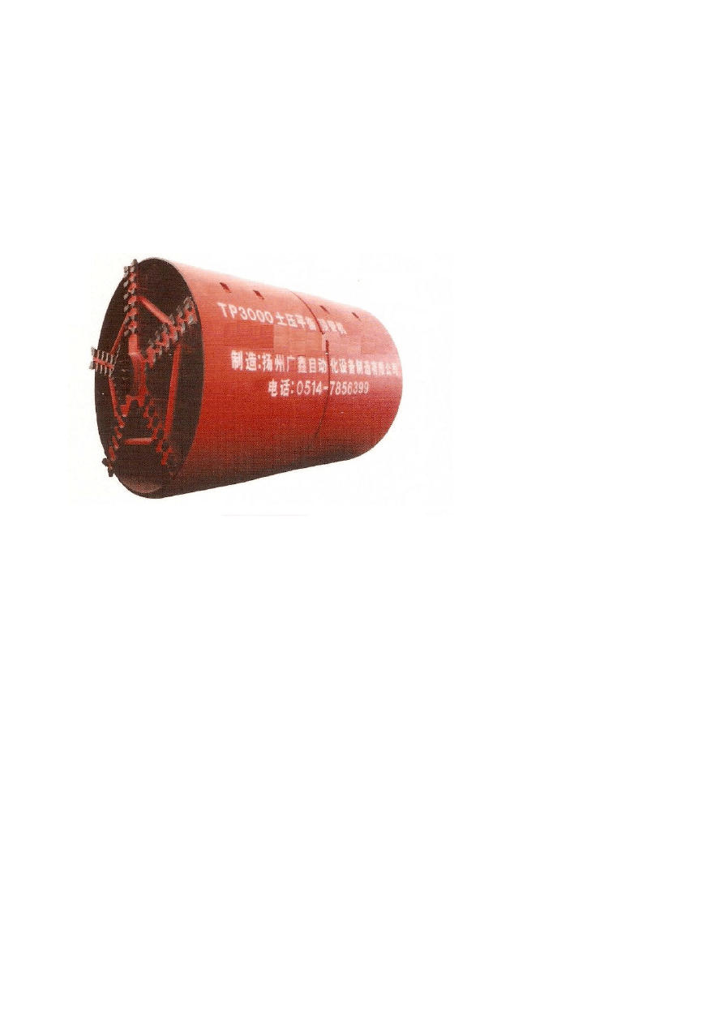
可编辑版

  - 设备选型
拟采用扬州广鑫TP3000 型土压平衡顶管机，机身长 5.3 米，机身自重 60T， 机身外径ф3570mm,刀盘直径ф3590mm，可适用地下水丰富及全土质土层。

TP3000 型土压平衡顶管机

Word 完美格式

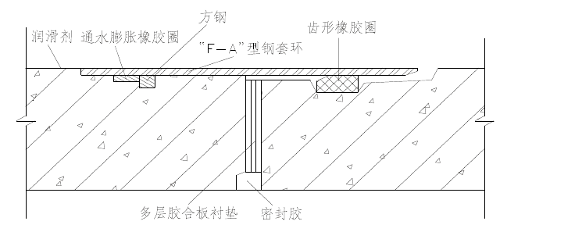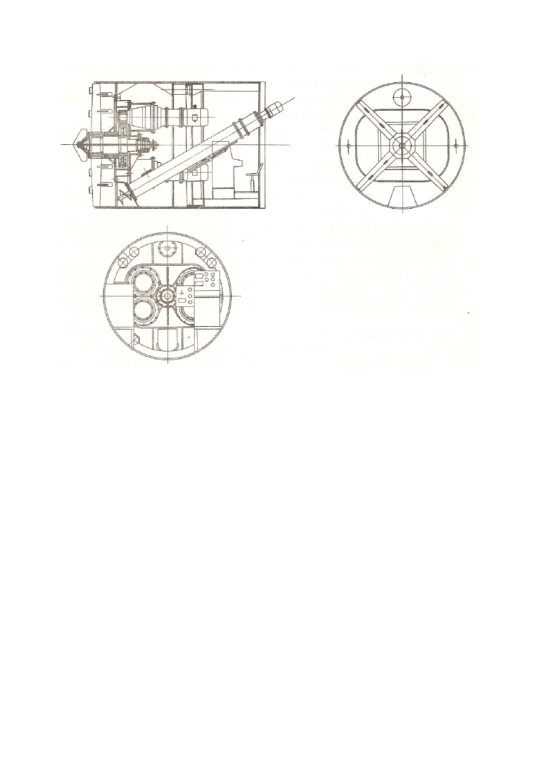可编辑版

  - 管节、接口及管内支架布置
顶管管节采用Φ3000 钢筋混凝土管,为F 型钢承口Ⅲ级管标准。防水等级为Ⅱ级防水，钢筋混凝土管外径Φ3570mm，壁厚 285mm，每节管重 18.4T，接口采用楔形遇水膨胀橡胶密封圈。电力支架预埋钢圈在管节预制时进行预埋。

Word 完美格式

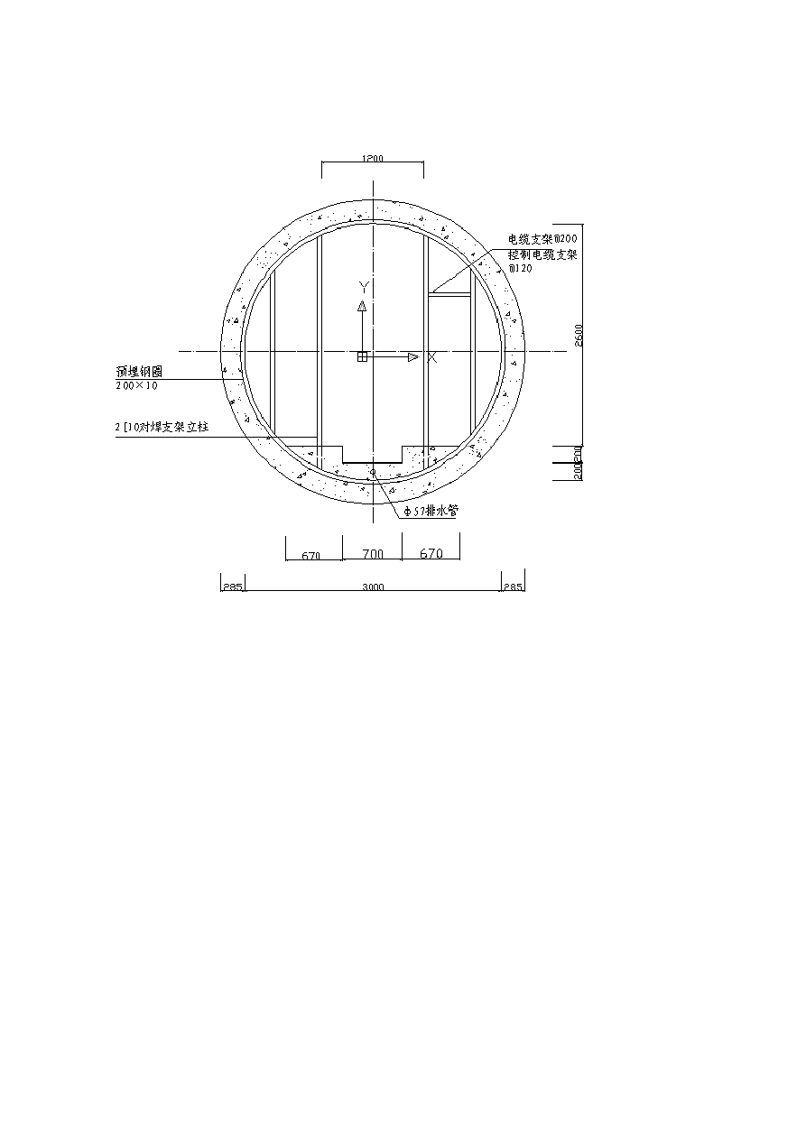
可编辑版

根据电力隧道有关规范要求顶管管节内电缆支架布置见下图：

  - 竖井结构

竖井结构为钢格栅 +连接筋+钢筋网+混凝土+锚管+临时支撑的联合支护体系，采用矿山法锚喷砼支护竖井施工。
    - 竖井净空尺寸：

工作井：9m×7m×9.85m，(长×宽×深)；接收井：6m×5m×11.82m，(长

×宽×深)。初衬结构厚度 250mm，底板结构厚度 300mm。

    - 根据我公司以往施工图纸和经验，竖井结构简图如下,进行施工图设计需进一步进行结构验算。

Word 完美格式

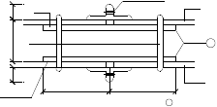
0
N3
8
22螺栓孔
螺栓M20x6 螺母M20
主筋
0
2
12@200
2
4?22
N3
a
0
8
250
250
单面焊10d
主筋
C - C
注： 钢筋待格栅安装完毕
a
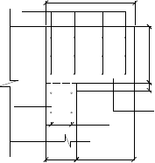后与格栅钢筋焊接
900
12?22

12@300
0
0
6
0
0
1
水平钢格栅
12@150

18@500
在梁内锚固长度<800
250
750

锁口配筋图
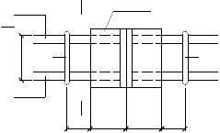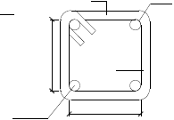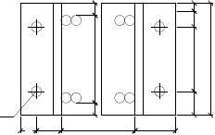
主筋?22
D
4L100x80x10
N6
N4
点焊
C C
0
12@200
?12@200
2
2
0
2
2
12@200
主筋?22
D
50
100
100
50
主筋4?22
220
5
1
0
4
0
0
7
2
1 0
2
5
2
0
4
22
5
1
35 45
220
80
大样图 B - B D - D

工作、接收井大样图
A

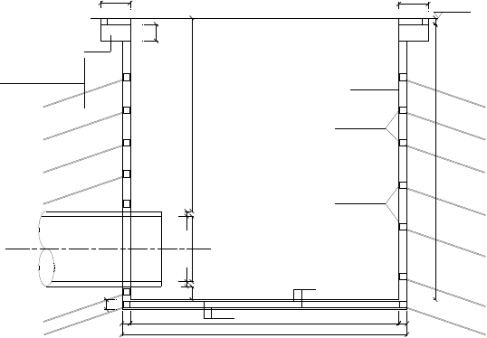9500
900
900
地面标高0.000
0
0
2
06
竖井锁口圈
锚杆采用φ32钢筋,长度3m，
水平纵向间距为1m，上下排错开安装，末端与钢格栅焊牢， 管向下的水平夹角为15°。
初期支护钢筋格栅
主筋4?22
5
钢格栅每榀间距0.5m
9
钢格栅每榀间距0.5m
582
0
03
582
Φ18@200
0
3
0
3
250
Φ20@200
9000
250

工作井立面图

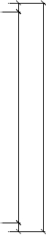
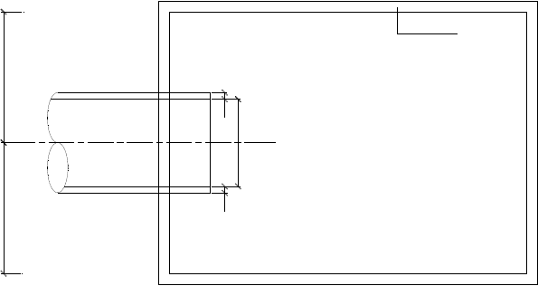0
顶进坑初衬护壁
5
8
2
0
0
0
3
5
8
2
5
2

0
0
0
4

0 0
0 0
0 5
7 7

0
0
0
4

0
5
2
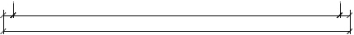
250
9000
250
9500

工作井平面图

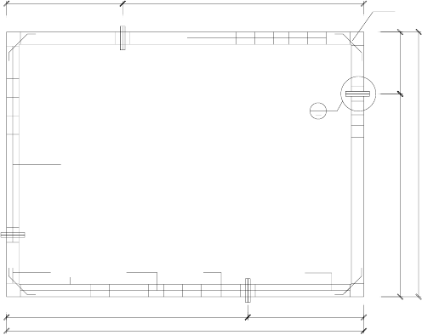02
2800
6620
2Φ22
200
Φ12@200
0
2
0
2
A
Φ12@200
47
05
Φ12@200
Φ12@200
主筋
Φ12@200
6620
2800
9420
05

0
42

水平钢筋格栅图

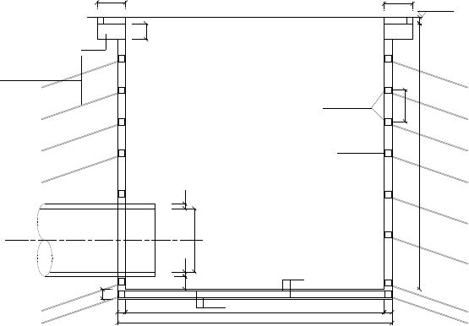6500
900
900
地面标高±0.00
0
6
0
2
竖井锁口圈
锚杆采用φ32钢筋,长度3m，
水平纵向间距为1m，上下排错开安装，末端与钢格栅焊牢， 管向下的水平夹角为15°。
钢格栅每榀间距0.5m
0
5
初期支护钢筋格栅
主筋4?22
0
241
582
0
03
582
0
3
Φ18@200
0
3
250
Φ20@200
6000
250

接收井立面图

以上内容仅为本文档的试下载部分，为可阅读页数的一半内容。如要下载或阅读全文，请访问：https://d.book118.com/936054235051010040

